1) Вспомните, что говорят, когда знакомятся. Используйте выражения:
Мы (вы) знакомы? Давайте познакомимся. Как вас зовут? Меня зовут... Как ваше отчество? Как ваша фамилия? Я не рассылшала ваше имя, повторите еще раз, пожалуйста. Очень приятно.

2) Přeložte věty: Vzor: Меня зовут ___________________________________________
Ona se jmenuje – Её зовут. On se jmenuje - Его зовут
Jak se jmenují? - Как их зовут?
Je mi dvacet (čtyřicet) let. (двáдцать, сорок лет). Мне двадцать (сорок) лет.
3) Zapamatujte si spojení s číslovkami:
один год два, три четыре года пять, шесть, семь лет
Jí je 21. (двáдцать один) - Ей двáдцать один год.
Jemu je 22. (двáдцать два) - Ему двáдцать два года.
Mně je 23 (24) (двáдцать четыре) - Мне двáдцать четыре года.
Sestře je 25. (двáдцать пять) - Сестре двáдцать пять лет.
Bratrovi je 27. (двáдцать семь) - Брату двáдцать семь лет.
Tátovi je 48. (сóрок вóсемь) - Папе сóрок вóсемь лет.
Mamince je 44. (сóрок четыре) - Маме сóрок четыре года.
Dědovi je 75. (сéмьдесят пять - Дедушке сéмьдесят пять лет.
Babičce je 72. (сéмьдесят два) - Бабушке сéмьдесят два года
один мéсяц два, три, четыре мéсяца пять, шесть, семь мéсяцев
PAMATUJTE, že po číslovkách 2,3,4 je počítaný předmět (tj. podstatné jméno) na rozdíl od češtiy ve tvaru 2. pádu jednotného čísla: Дéвочке три гóда, а её мáме тридцать два гóда. Я съела два яблока. В кóмнате три окнá (два óкна). Мýжу сóрок четыре гóда. Я купила два карандашá. Я запóмню эти два слóва.

4) Oтветьте на вопросы: Котóрый час ?
- Как дóлго вы ýчите рýсский язык? (три мéсяца, два гóда,..) три часá
- Как дóлго вы учили английский язык? (четыре гóда, пять лет)
- Как дóлго длится семестр? (четыре мéсяца)
- Скóлько лет вы ýчите английский язык? (семь лет)
- Скóлько мéсяцев каникулы? (два мéсяца)
- Скóлько лет вáшему дрýгу (вáшей подрýге)? (тридцать пять лет)
- Во скóлько вы сегодня проснулись (встали)? (в пять часóв)
- Когдá у вас закáнчиваются занятия? (в двенáдцать часóв)

очки

5) Скажите, что на рисунках

Pomůcka: четыре яблока; одни очки, два ключа; один чемодан и одна сумка; три чашки; две собаки; один стол – одна скатерть - один чайник и две чашки

P A M A T U J T E :
V ruštině se počítaný předmět rodu mužského, ženského а středního s číslovkami 2, 3, 4 pojí s 2. pádem j e d n o t n é h o čísla podstatného jména:

два студента две девушки два кресла
три дома три книги три окна
четыре стола четыре песни четыре яблока

6) Číslovky v závorce napište slovy, podstatné jméno dejte do náležitého tvaru:
В нашей квартире (4 комната) четыре комнаты.
В общежитии я живу в (1 комната) одной комнате.
В этой комнате на стене (3 картина) три картины.
Вера показала Тане (2 стул, 2 кресло) два стула, два кресла.
На столе лежат (3 нож, 2 ложка, 4 тарелка) три ножа, две ложки, четыре тарелки.
П О В Т О Р И Т Е a) číslovky od 1 do 20 a naučte se počítat dál:
30 - тридцать; 40 – сорок; 50 – пятьдесят; 60 – шестьдесят; 70 – семьдесят; 80 – восемьдесят; 90 – девяносто; 100 – сто.

b) Ř e k n ě t e : Сколько лет вашей маме? А сколько папе? Сколько лет вашей тёте? Сколько лет вашему дедушке? Сколько лет ему было в прошлом году?
c) Přečtěte, odhadněte význam slov:
Моему дедушке за шестьдесят (přes 50). Маме неполных сорок лет. (je necelých 40) Этому человеку лет пятьдесят. (asi 50) Учительнице приблизительно тридцать.(přibližně 50)
----------------------------
ПРОЧИТАЙТЕ: Сколько вам лет? спрашивает врач – ptá se lékař
Вы не ошибаетесь – nemýlíte se?
- Сколько вам лет? – спрашивает месяц, месяцев - měsíc, měsíců
врач женщину.
- Мне тридцать два года …..
- А вы не ошибаетесь? Cкажите, сколько лет женщине?
- ……и сорок шесть месяцев. Ей _____________________________

7) Скажите, как здороваются русские. Řekněte, jak se zdraví Rusové. Výrazy zapište.
dobrý den – добрый день
dobrý večer - добрый вечер
dobrou noc - спокойной ночи
ahoj (při setkání) - Привет! ahoj (při loučení) - Пока!
na shledanou - До свидания.
ahoj zítra - До завтра. Пока завтра. - ahoj večer - До вечера. Пока вечером.
brzy na shledanou - До скорой встречи. До встречи.

8) Прочитайте, запомните. Спрашивайте, что где находится ...
Скажите, пожалуйста,...
станция метро университет
стоянка такси столовая
(глав)почтамт библиотека
вокзал гостиница
банк больница
Простите, ...
Извините, ... где здесь
Будьте добры, остановка трамвая?
Вы случайно не знаете, ...
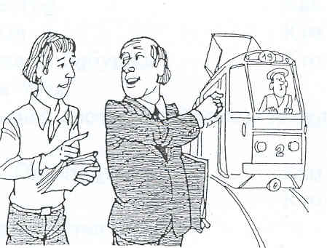
Вы не скажете, ...
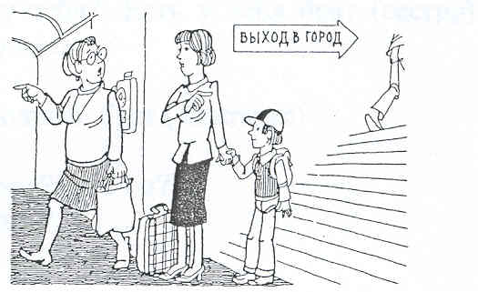
9) Прочитайте диалоги:
- Скажите, пожалуйста, на втором автобусе я доеду до вокзала?
- Да, это всего две остановки.
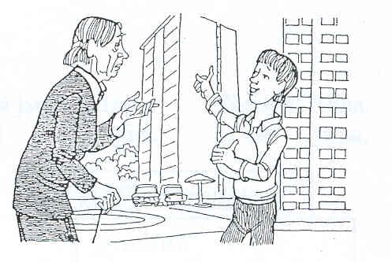

- Девушка, покажите мне эту чашку.
- Пожалуйста. Очень красивая чашка и стоит недорого.

- Скажите, пожалуйста, где здесь почта?
- Идите прямо и на углу поверните налево.
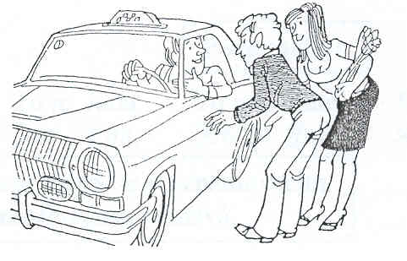

- Добрый день, Вера Петровна!
- Здравствуй, Лена, ты уже вернулась с каникул?

Zopakujte si časování slovesa ч и т а т ь (1. časování)

я читáю | мы читáем  завтрак – завтракать; обед – обедать, ужин – ужинать
ты читáешь | вы читáете
он(а) читáет | они читáют

1) С к а ж и т е , что делаете утром, днём, вечером ? Zapište slovesa do tabulky.
зáвтракать | обéдать | ýжинать
утром  я зáвтракаю | днём  я обéдаю | вéчером  я ýжинаю
ты зáвтракаешь | ты обéдаешь | ты ýжинаешь
он(а) зáвтракает | он(а) обéдает | он(а) ýжинает
мы зáвтракаем | мы обéдаем | мы ýжинаем
вы зáвтракаете | вы обéдаете | вы ýжинаете
они зáвтракают | они обéдают | они ýжинают

2) С к а ж и т е , что у вас бывает на завтрак, на обед, на ужин?
На завтрак у меня бывает ... чай (чёрный кофе), хлеб с маслом, сыр, колбаса, йогурт
На обед у меня бывает суп, мясо и картошка или рис, компот,
На ужин у нас бывает овощной салат, сосиски и хлеб, пицца, бутерброды, ...
3) Naučte se používat slovesné vazby: И Г Р А Т Ь (во что )
Hraju hokej (хоккей) Я играю в хоккей.
Hraješ fotbal? (футбол) Ты играешь в футбол
Hraje tenis (теннис) Он(а) играет в теннис.
Hrajeme míčové hry (мяч) мячы играем в мяч.
Hrajete házenou? (ручной мяч /гандбол/) Вы играете в ручной мяч /гандбол/) ?
Hrajou karty (карты) Они играют в карты.

П О З Д Р А В Л Я Т Ь (кого с чем) - blahopřát (komu k čemu)
V z o r : Я поздравляю тебя с успехом
- Мы поздравляем (Таня, праздник) поздравляем Таню с праздником.
- Я (поздравлять, ты, Рождество) поздравляю тебя с Рождеством.
- Ты (поздравлять, он, именины) поздравляешь его с именинами.
- Он (поздравлять, она, день рождения) поздравляет её с днём рождения.
- Вы (поздравлять, они, свадьба) поздравляете их со свадьбой.
- Они (поздравлять, вы, окончание школы) поздравляют вас с окончанием школы.

4) Прочитайте, что сказал мальчик. Скажите, что вы сами любите делать как и мальчик?
Что я люблю .... / По В. Драгунскому/
Я очень люблю играть в шашки и домино и, конечно, обязательно выигрывать.
Я люблю смотреть телевизор, всё равно, что показывают.
Шпроты я тоже очень люблю.
Очень люблю звонит ь по телефону.
Люблю стоять около автомобиля и нюхать бензин.
Люблю ходить в кафе – есть мороженое шоколадное или фруктовое и пить лимонад.
Люблю ходить в зоопарк. Там есть слонёнок. Когда мы будем жить в новой квартире, слонёнок тоже будет жить там.

….и чего не люблю
Чего не люблю, так это лечить зубы.
Не люблю, когда мама с папой уходят в театр.
Не люблю, когда мама идёт со мной погулять и встречает тётю Розу.
Не люблю ходить в новом костюме.
И очень не люблю, когда порежусь, мазать палец йодом.

5) Přečtěte a zapamatujte si použití slova (prosím).

П О Ж А Л У Й С Т А
- V odpovědi na otázku vyjadřuje souhlas nebo dovolení.
- Здесь живёт Маша? Можно мне слушать музыку?
- Да, здесь. Пожалуйста. .
- Она дома?
- Да, входите, пожалуйста.

- Vyjadřuje zdvořilost. Používá se c) Ve spojení s tvarem rozkazovacího způsobu
v odpovědi jako reakce na situace vyjadřuje zdvořilost. (Prosím vás, kde je ..
vyjadřující poděkování nebo omluvu. - Скажите, пожалуйста, где факультет?
- Лариса дома? - Здесь, недалеко (за углом).
- Она сейчас на работе. – Спасибо.
- Спасибо (děkuji). – Пожалуйста.
- Пожалуйста.

- Скажите, пожалуйста, что делает ….. - Prosím vás, co dělá ………
З А П О М Н И Т Е :

- Скажите, пожалуйста, который час? - Prosím vás, kolik je hodin?
P o z n á m k a:
V českém jazyce se při oslovení často užívá výraz „prosím vás“ (Prosím vás, je tady volno?) V ruštině se v takových případech používá rozkazovací způsob: Скажите, пожалуйста (Извините, пожалуйста),.
- Скажите, пожалуйста, как ваша фамилия?
- Извините (promiňte), пожалуйста, школа далеко?

- V ostatních případech se české „prosím“ překládá do ruštiny následujícím způsobem:
- V otázce: Prosím? (Co jste říkal?) - Что вы сказали?
- Odpověď na zaklepání na dveře: Prosím! (Vstupte! Dále!) – Войдите! (да-да)
- Reakce na oslovení, zavolání: Slečno! – prosím?
Девушка! Я вас слушаю. (Слушаю/ Что? Да?)
- V telefonickém rozhovoru:
Haló, to je Petr Andrejevič? Алло, это Пётр Андреевич?
Prosím. (U telefonu). Да, я вас слушаю.
6) V š i m n ě t e s i v ý s l o v n o s t i :

Pro spojení souhlásek v ruštině jsou příznačné některé zvláštnosti ve výslovnosti: вств [stv] – чувствовать, здравствуйте; стн [sn] – известный; здн [zn] – поздно; чн [šn] - конечно

7) Прочитайте и произнeсите по образцу.
Образец: Кто там? Там Аня. Кто она? Она студентка.

Кто это? Это моя мама. Как тебя зовут? Меня зовут Эва. Как твоя фамилия? Моя фамилия Новотна. Кто он? Он студент. Где она? Она там.
Porovnejte intonaci v tázací větě

Кто читает книгу? Ты меня слышишь?
Когда вы отдыхаете? Вы читаете книгу?
Где ты? Дедушка дома?
Что ты говоришь? Вы говорите по-русски?

8) а) Jak se zeptáte na následující věty? б)
- Как его зовут? - Как тебя (Как вас) зовут?
- Его зовут Андрей. - Меня зовут Анна.
- Кто он? Кто он по националности? - Кто ты?(Кто вы? ..по национальности)
- Он русский. – Я итальянка.
- Кто он? - Кто ты ? Кто вы?
- Он инженер. - Я почтальон.
- Где он живёт? - Где ты живёшь?
- В Москве. – Я живу в Риме.
- На какой улице (он живёт)? - На какой улице ты живёшь?(вы живёте)
- Профсоюзная улица, дом 10. – Улица Россини, дом 15.
- Где он работает? - Где ты работаешь?
- На заводе. - На почте.
9) С к а ж и т е , куда вы идёте (едете). ......... Výrazy ve větách obměňujte.

a) ZAPAMATUJTE SI časování sloves И Д Т И , Е Х А Т Ь
я | иду | еду | в школу | Мы | идём | едем | к папе
ты | идёшь | едешь | к нам | Вы | идёте | едете | на почту
он(а) | идёт | едет | к маме | Они | идут | едут | на вокзал

b) Отвечайте на вопросы.
Куда вы едете утром? Куда идут Таня и Петя? Утром я еду на работу, они идут в
школу

Куда идёт папа? А мама? Куда идут дети?

Куда ты идёшь вечером? Куда вы идёте в пятницу?
c) Дополняйте по смыслу:
Василий Иванович (ехать) (ЕДЕТ) в гараж на метро

Надя (ехать) (ЕДЕТ) на факультет на такси
Алёна и Витя (ехать) (ЕДУТ) на работу на автобусе

Андрей Викторович (идти) (ИДЁТ) в библиотеку пешком
Родители (ехать) (ЕДУТ) в город на машине
Вы (ехать) (ЕДЕТЕ) в горы на троллейбусе
Ты (идти) (ИДЁШЬ) домой на трамвае

Я (ехать) (ЕДУ) в поликлинику на велосипеде (na kole)

10) Дополните предлог. Выражения в скобках поставьте в надлежащей форме.
Анна Петровна работает (факультет) НА ФАКУЛЬТЕТЕ. Маша сейчас (институт) В ИНСТИТУТЕ. Олег живёт (Новосибирск) В НОВОСИБИРСКЕ. Его сестра работает (почта) НА ПОЧТЕ. Их мама работает (библиотека) В БИБЛИОТЕКЕ. Её подруга живёт (Москва) В МОСКВЕ. Дедушка отдыхает (парк) В ПАРКЕ. Мы помогаем (сад) В САДУ.

11) Прочитайте. Отгадайте значение слов. Новые слова запишите и запомните.
Как это называется по-русски? Это борщ, а это пирожки. Пирожки
очень вкусные. Борщ – это русский суп. А это что такое? Это щи.
Это тоже вкусный суп. Я возьму мороженое. Ты знаешь,
что такое блины? Вы знаете, что такое шашлык? Это кавказское блюдо.
12) С к а ж и т е :
kolik je vám let, kde studujete, kde bydlíte, co děláte během týdne, zda někomu pomáháte, kde odpočíváte, zda máte bratra nebo sestru, kolik je jim let atd.
Мне ... (двадцать два года; тридцать шесть лет, сорок один год, ...). Я учусь на педагогическом факультете (Я учусь в Западно-чешском университете). Я живу в небольшом городе (в деревне), В течение недели я работаю, в выходные (=в субботу и в воскресенье) я отдыхаю. Я помогаю младшей сестре (младшему брату; бабушке и дедушке, маме и папе, ....). Я обычно отдыхаю дома или в саду,иногда я хожу в лес. Завтра поеду в горы на машине. У меня (есть) сестра, брата у меня нет. Сестре одиннадцать лет (два четыре года, ...).
13) Přeložte výrazy v závorce a doplňte slovesa ve správném tvaru.
- Ты (ехать) едешь в город (autem) на машине ?
- Я (ехать) еду не на машине, а (autobusem) на автобусе.
- Брату (4 roky) четыре года, он (nyní) сейчас в детском саду.
- Скажите, (prosím vás) пожалуйста, Томаш (je doma) дома ?
- (Není doma) Он не дома (Его нет дома), он (ve škole) в школе..
- Мне не (30) тридцать, а (40) сорок лет.
- Познакомьтесь, пожалуйста, это моя (teta) тётя и мой (strýc) дядя.
- Těší mne Очень приятно. 9. (Kdy) Когда мы встретимся?

P R O C V I Č U J T E Č T E N Í A V Ý S L O V N O S T
- a) Přečtěte text o známém ruském suvenýru. Х о х л о м á
Недалекó от гóрода Нижний Нóвгород есть дрéвнее селó
Хохломá. Онó давнó слáвится красивой посýдой. Деревянная
посýда сияет как золотáя. Легéнды расскáзывают, как нашли
секрéт золотóго цвéта. Посýда слáвится тáкже орнáментом –
это цветы и листья. Они нахóдятся на чёрном или крáсном
фóне. Хохломá – это чáшки для чáя, чáшки для чáя,
чáшки для окрóшки, лóжки, стóлики для детéй и мнóгое другóе. Хохломá – это рýсское нарóдное искýсство.
- O d p o v ě z t e n a o t á z k y :
1/ Что такóе Хохломá? 2/ Где её дéлают? 3/ Какие предметы дéлают из дéрева?
c) P ř e l o ž t e a n a p i š t e :
1. Chochloma je ruské lidové umění.
2. Dřevěné nádobí dělají ve vesnici Chochloma.
3. Ze dřeva dělají lžíce a hrnečky.
PŘEKLAD: Деревянную посýду дéлают в селé Хохломá. Из дéрева дéлают лóжки и чáшки. Хохломá – это рýсское нарóдное искýсство.

2) Přečtěte říkanku. Snažte se vyslovovat tvrdé „š“:
Кукýшка кукушóнку купила капюшóн. Надéл кукушóнок капюшóн, в капюшóне кукушóнок смешóн.
Кукýшка – kukačka; кукушóнoк – malá kukačka; капюшóн – kapuca; надéл – oblékl si

3) Přečtěte a uhádněte hádanky:

1/ Что без огня горит, без крыл летит, без ног бежит? Врéмя (= čas)

2/ Ни на меру, ни на вес, а у всех людей есть. Ум (= rozum)

4) Přečtěte a přeložte krátkou dětskou anekdotu:
- Вáся! Тебé не мешáет то, что ты левшá (levák) ?
- Нет. У кáждого человéка свои недостáтки. Вот ты, напримéр, какóй рукóй
размéшиваешь чай?
- Прáвой!
- Вот видишь! А нормáльные люди мéшают лóжечкой (normální lidé míchají čaj lžičkou!
O P A K U J T E S I:
5) Zopakujte p o z d r a v y , které používají Rusové. Slova z a p i š t e .
Что говорят ýтром? Добрый день, Доброе утро. Здравствуйте.
Днём? Здравствуйте..
Вечером ? Добрый вечер.
Что говорят при встрече друзья? Привет.
Что они говорят при прощании? Пока!
Что говорят при знакомстве? Давайте, познакомимся. Меня зовут, Как вас зовут? Как ваша фамилия? ..... Очень приятно.
6) Jak byste oslovili lidi na obrázcích? Dopište k obrázkům slovíčka.
дéвушка молодóй человéк
мáльчик дéвочка
мужчина жéнщина
7) РАССКАЖИТЕ О ВАШЕЙ СЕМЬЕ
Použijte výrazy – У меня (В нашей семье): брат, сестрé, мéма, пéпа, бéбушка, дéдушка; муж (супрýг), женá (супруга); дóчка, сын, внук; племянник, племянница; двоюродный брат – двоюродная сестра;
Сколько им лет, что они делают? .... (viz 2. lekce skript)
Кто где учится (рабóтает) ?
8) Zapište několik vět o sobě a vaší rodině. Použijte např. výrazy:
В нашей семье один ребёнок (двое/трое детей), мама и папа. Папа (муж) работает на заводе, он техник. Я работаю в школе (я в декретном отпуске) У меня младшая (старшая) сестра. Ей .... лет. Она на ...... лет моложе. Она учится в гимназии (в техникуме), она студентка. У меня ещё старший брат. Брат год тому назад он женился. У них родилась дочка. Я замужем (разведена). Сыну (дочке) два года (семь лет). Мы часто ездим к ним в гости к маме и папе (к брату и его жене). У меня есть ещё другие родственники (двоюродная сетра, племянник /племянница, тётя, дядя).

!
ЗАПОМНИТЕ: V ruštině se po záporu zpravidla používá 2. pád:
У вас есть дéти? Нет, у меня нет детéй, нет брáта, нет сестры, нет дéдушки, ....

9) Reagujte podle vzoru. Vzor: У Пети есть карандаш. У Пети нет карандаша.
У бабушки есть внук – У бáбушки нет внýка. У меня есть племянник – У меня нет племянника (synovec). У папы есть племянница – У папы нет племянницы. (neteř). У мамы есть сестра. – У мáмы нет сестры. У дедушки есть брат – У дéдушки нет брáта. У неё есть муж. – У неё нет мýжа. У Маши есть кукла (panenka). – У Маши нет куклы. У Вовы есть игрушка (hračka). – У Вóвы нет игрýшки. У Вити есть мяч (míč). – У Вити нет мячá. У тeбя есть квартира? - У меня нет квартиры. Есть у дяди дача? – У дяди нет дáчи. Есть в вашем городе парк (цирк, почта)? –В нáшем гóроде нет пáрка (цирка, пóчты). У Володи есть журнал (газета). –У Волóди нет журнáла (нет газéты). У тёти есть ребёнок. – У тёти нет ребёнка. У сына есть подруга (друг). –У сына нет подрýги (нет дрýга). На столе есть тарелка (стакан). – На столé нет тарéлки (нет стакáна).
10) ZAPAMATUJTE SI názvy měsíců (dopište do závorky český název měsíce)
январь (leden) – в январе; февраль (únor) – в феврале; март (březen) - в марте; апрель (duben) - в апреле; май (květen) в мае; июнь (červen) – в июне; июль (červenec) – в июле; август (srpen) – в августе; сентябрь (září) – в сентябре; октябрь (říjen) – в октябре; ноябрь (listopad) – в ноябре; декабрь (prosinec) – в декабре.

11) а) Řekněte, kdy jste se narodili? Скажите, когда вы родились?
Я родилась в марте. Папа родился в сентябре.
Брат родился в июне Подруга родилась в ноябре.
Бабушка родилась в январе. Мальчик родился в феврале.
Когда вы родились? Я родилась..…… Близнецы родились в октябре.
b) 1. Bratr se narodil v únoru. Брат родился в феврале.
2. Mám narozeniny v prosinci. У меня день рождения в декабре.
3. Kdy jste se narodila? Когда вы родились?
4. Bratr a sestra jsou dvojčata, narodili se v červnu. Брат и сестра близнецы, они родились в июне.
PAMATUJTE: Při vykání stojí sloveso v minulém čase vždy v množném čísle. Např.:
Когда вы родились? Девушка, что вы сказáли? Жéнщина, где вы купили помидóры?
ZAPAMATUJTE si přízvuk: Я родилáсь в ... , Брат родился.. ; Когда вы родились?

12) P ř e č t ě t e a p ř e l o ž t e. Řekněte, jaké je skutečně dnes počasí :
Сегóдня восьмое сентября. На ýлице хóлодно. Дýет вéтер. На нéбе чёрные тýчи. С утра идёт дождь. У меня зóнтик и тёплая кýртка. Лéтом (былá) стояла жáркая погóда, рéдко шёл дождь. В декабрé чáсто идёт (шёл) снег. Всю зимý в горáх лежит снег. Дéти катáются на сáнках, я катáюсь на лыжах. Мы одевáемся теплó.
13) Přeložte a dejte do správného tvaru:
1. В (декабрь) декабре sněží идёт снег.
2. В (январь) январе je mráz мороз.
3. В (апрель) апреле prší идёт дождь.
4. В (май) мае svítí slunce светит солнце.
5. В (июль) июле se opaluji (загорать) я загораю.
6. В (август) августе pomáhám na zahradě я помогаю в саду.
На небе туча, идёт дождь.
14) Dopište k obrázkům krátké věty:
Светит солнце Идёт снег, падают снежинки.
У меня зонтик.
В саду растёт (плодовое-ovocný) дерево.

Если бы ты видела, как тебе идёт эта шляпа!
Porovnejte: идёт мокрый снег, падают снежинки, дети делают снежную бабу.
Odpovězte: Какой месяц вы любите? Какую погоду вы любите? Почему?
лето – ЛЕТОМ
зима – ЗИМОЙ
весна – ВЕСНОЙ
осень - ОСЕНЬЮ

léto - v létě
POROVNEJTE A ZAPAMATUJTE SI: zima – v zimě
15) P ř e l o ž t e , d o p l ň t e . jaro – na jaře
podzim – na podzim
Je mi zima. - Мне хóлодно. Venku je zima - На ýлице хóлодно.
Когда хóлодно, я надевáю тёплый свитер, куртку, сапожки, шарф и шапку.
тёплый свитер, толстóвка, куртка, шапка, шарф, перчатки, тёплые ботинки (сапоги)
V ruštině jsou dvě časování. První časování již znáte: читать, ужинать, гулять, помогать
NAUČTE se druhé časování, např. говорить, учить, ....
POROVNEJTE a Z A P A M A T U J T E S I :
я работаю  ты работаешь  он работает | я говорю  ты говоришь  он говорит | учу  учишь  учит | получу  получишь  получит | люблю  любишь  любит
мы работаем  вы работаете  они работают | мы говорим  вы говорите  они говорят | учим  учите  учат | получим  получите  получат | любим  любите  любят
Všimněte si přízvuku: sloveso работать má s t á l ý přízvuk na kmeni
sloveso говорить má s t á l ý přízvuk na koncovce
POZOR: slovesa получить а любить mají p o h y b l i v ý přízvuk Řekněte, jak se projevuje u uvedených sloves pohyblivý přízvuk?
!
Я говорю хорошо по-русски.
Я учу русский язык.
Porovnejte a ZAPAMATUJTE SI:
16) a) Přečtěte, zapamatujte si časování slovesa ГОВОРИТЬ. Věty dokončete podle smyslu.
Я говорю ……………… по-русски. Нет, мы говорим не ……………….., а …..
Как ты говоришь по-немецки? Вы говорите хорошо ……………………?
Дима говорит очень хорошо ………… Таня и Миша говорят немного ……………

- Doplňte slovesa v přítomném čase. Potom dejte slovesa do množného čísla.
Я (говорить) ГОВОРЮ хорошо по-немецки. Ты хорошо (говорить) ГОВОРИШЬ по-русски? Какой язык ты (учить) ÝЧИШЬ? Она (учить) итальянский язык, но она ещё (говорить) ГОВОРИТ плохо. Я (учить) УЧУ не английский, а французский язык. Как они (говорить) ГОВОРЯТ по-английски? Сколько лет они (учить) ÝЧАТ немецкий язык? Я (учить) УЧÝ итальянский и французский языки. А вы какой язык (учить) ÝЧИТЕ?
- Slovesa v závorce dejte do náležitého tvaru přítomného času.
Здесь (учить, любить) УЧАТ, ЛЮБЯТ русский язык. Там не (говорить) ГОВОРЯТ по-немецки. Дома все хорошо (говорить) ГОВОРЯТ по-чешски. Мы (я) ещё плохо (говорить) ГОВОРИМ (Я ГОВОРЮ) по-английски. Дети каждый день (учить) УЧАТ математику. Я (любить) ЛЮБЛЮ мою маму. Они (любить) ЛЮБЯТ бaбyшку и дедушку. Они (получить) ПОЛУЧАТ новую квартиру. В школе мы каждый день (говорить) ГОВОРИМ по-немецки. Ты (учить) УЧИШЬ стихи?
17) Вставьте глаголы хотеть, мочь, помочь:
- Витя, что ты хóчешь делать в субботу после обеда?
- Я хочý кататься на велосипеде, а Саша хотят смотреть телевизор.
- А ты мóжешь помочь дедушке?
- Конечно, могý . А кто помóжет тёте?
- Ей помóгут Валя и Нина.
- Они хотят пойти к ней в гости.

ХОТЕТЬ + infinitiv
ZAPAMATUJTE SI
1. Я хочу купить молоко.
2. Ты хочешь смотреть фильм.
3. Он хочет завтракать хлеб и чай.

1. Мы хотим ехать в город.
2. Вы хотите читать газету.
3. Они хотят слушать музыку

18) PŘIPOMEŇTE SI, jak vyjadřujeme s r o v n á n í v ruštině:
младший / старший брат, младшая / старшая сестра
Брат на два года старше, чем я.
Брат на два года старше меня.
Bratr je o dva roky starší než já.
Сестра на три года моложе, чем я.
Сестра на три года моложе меня.
Sestra je o tři roky mladší než já.

Řekněte, kdo je u vás v rodině starší (mladší) a o kolik let.

19) Расскажите, что они делают.....
С Е М Ь Я
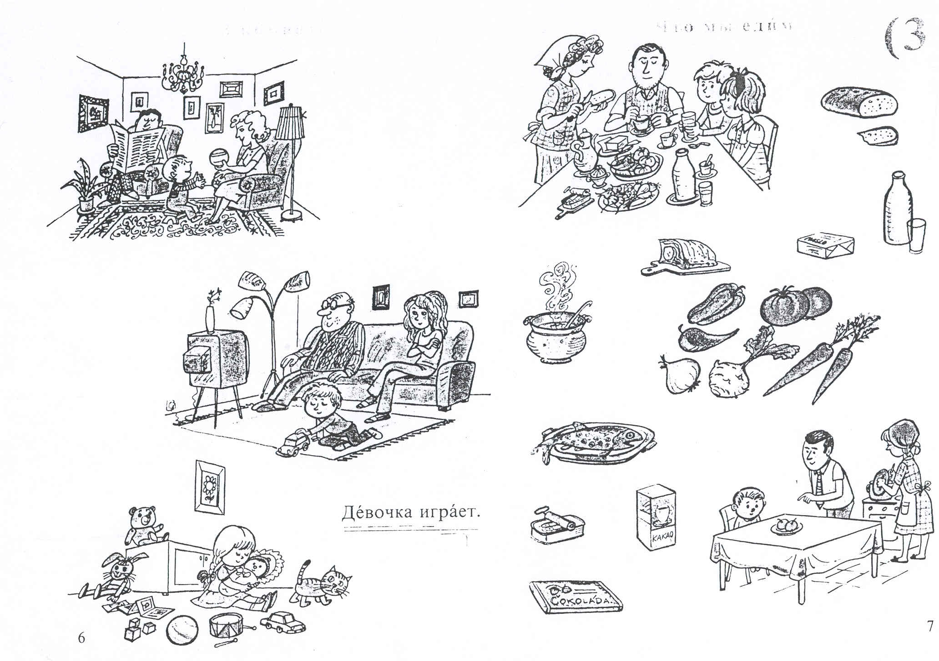

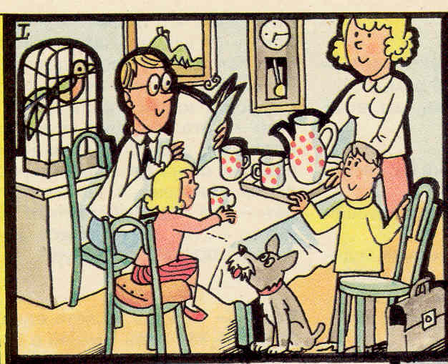

20) Что пропущено? (Co je vynecháno?)
БОЛЬШОЙ РИСУНОК (НАЛЕВО)
1)На первом рисунке семья: мама, папа и двóе (мáленьких) детéй. Они в гостиной (obývák), дéти игрáют, мáма играет с млáдшим ребёнком, пáпа сидит в крéсле и читáет газéту. В кóмнате на полý ковёр (na podlaze je koberec), на стéнах картины.
- Семья дóма. Папа и дéти сидят за столóм, а мама готóвит зáвтрак. На столé стоит бутылка с молокóм, тарéлки с продýктами и чáшки. Мáма мáжет хлеб мáслом (сыром).
- На дивáне сидит дéдушка и молодáя мáма. Они смóтрят телевизор. В кóмнате ещё мáльчик, ему гóда два-три (jsou mu asi 2-3 roky), он игрáет с машинкой.
- На рисýнке рáзные продýкты (potraviny) : бутылка молокá, мáсло, хлеб, сýпница с горячим сýпом и рáзные óвощи (пéрец, помидóры /два помидóра/), две моркóвки, лук /cibule/ и кольрáби (kedluben)
- В дéтской сидит дéвочка на полý и игрáет. У неё есть игрýшки. У неё мнóго игрýшек: мишка, зáйчик, книги, барабáн, мяч (мячик). Дéвочка игрáет в кýклы (hraje si s panenkou). У неё нóвая большáя кýкла. С дéвочкой хóчет игрáть тáкже кóшка. ...
- На послéднем рисýнке пáпа, мáма и их сын. Он ещё мáленький. Он сидит за столóм (sedí u stolu). Пáпа говорит: кýшай /papej/, (ешь /jez/, пожáлуйста. А мáльчик откáзывается (odmítá jíst), не хочет кýшать. Мама мóет посýду (myje nádobí).
РИСУНОК (СПРАВА)
На рисýнке семья: папа , мама и двóе детéй (мальчик и девочка). Мама накрывáет на стол (prostírá na stůl), семья бýдет зáвтракать (rodina bude snídat). Мама принеслá чáйник и чáшки и постáвила их на стол. Папа читáет газéту (журнáл). В кóмнате ещё собáка, она сидит рядом со столом (sedí vedle stolu). В клéтке птичка и на стенé висят часы. Кóмната уютная (pokoj je útulný).

20) Что пропущено? (Co je vynecháno?)
- Привет, Таня! Как давно тебя не видела. Где ты была во время каникул?
- Лучше не спрашивай ! Родители уехали во Францию, а мне пришлось жить у бабушки в деревне . Бабушка была в больнице, а дедушка не мог жить один . Я там помогала два месяца.
- А с бабушкой уже всё в порядке ?
- К сожалению, пока нет, но дедушке будет помогать его сестра.

РЕШЕНИЕ; Как; время; спрашивай; Родители; жить; в деревне; больнице; один; пробыла; с бабушкой; к сожалению пока..; помогать

21) Прочитайте текст и выполняйте задания: Всё из-за бабушек
В трамваях надо уступать места. Тогда в голову приходят хорошие мысли: «Вот говорят, что я плохой, а я – видите какой?»
А с такими мыслями легче делать уроки на завтра, поливать цветы, аккуратно вешать одежду на вешалку и вытирать пыль.
Дима часто ездил в трамваях. Даже если было много свободных мест, он убеждал, уговаривал, угрожал: - бабушка, садитесь! Слышите?! Нет, на моё место садитесь! Куда пошли?! На моё! Я уступаю! На моё! На моё!
И бабушки садились. Им ничего не оставалось делать.
В четверг Дима два часа ездил в трамвае, но так и не смог уступить своё место: не было бабушек.
Дима пришёл домой, лёг на диван и включил телевизор.
Он не стал делать уроки на завтра, не полил цветы, не повесил аккуратно одежду на вешалку, не вытер пыль: не хотелось шевелиться. И в голове были такие мысли: «Наверное, я правда плохой».
А всё из-за бабушек, которые непонятно куда пропали в этот четверг.

Слова для справок:
всё из-за бабушек - všechno je to kvůli babičkám; уступать места - uvolňovat místa; в голову приходят мысли – napadají mě myšlenky; легче делать уроки на завтра – snáze se dělají úkoly na zítra; даже – dokonce; он убеждал, уговаривал, угрожал – přesvědčoval, přemlouval, vyhrožoval; Им ничего не оставалось делать – nic jiného jim nezbývalo; но так и не смог уступить своё место – stejně ale (přesto) nemohl uvolnit své místo; аккуратно – pečlivě; шевелиться – pohnout se (hýbat se); непонятно куда пропали – není jasné, kam se poděly (ztratily)

- Vyjádřete totéž jiným způsobem (synonymicky):
- Дима стал готовиться - Дима нáчал готóвиться.
- он хотел смотрéть телевизор - Он включил телевизор.
- Во всём виновáты бáбушки - Всё из-за бáбушек.

b) P ř e l o ž t e :
- Dělám si úkoly - Я дéлаю урóки.
- Učím se do školy - Я готóвлюсь к урóку (к занятим-připravuju se na vyučování)
- Zalévám květiny – Я поливáю цветы.
- Chci se dívat na televizi - Я хочу смотреть телевизор.
- Rád jezdím na kole – Я люблю катáться на велосипéде.
- Chceme koupit dárky – Мы хотим купить подáрки.

